Temat: Odejmowanie liczb mieszanych. 26.02.2021 Przeczytaj tłumaczenie.
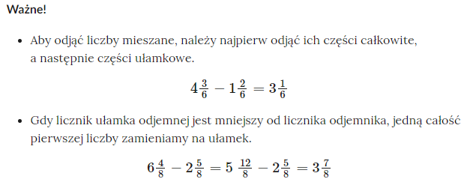
Zadanie1.
a)
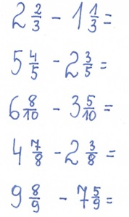
b) według wzoru 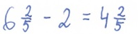
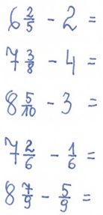
c) według wzoru
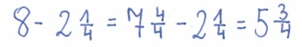
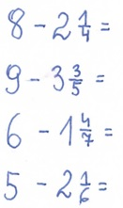

d) według wzoru
